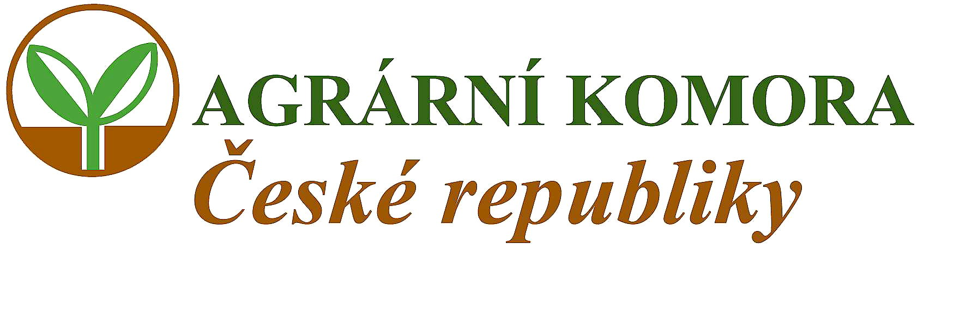

Jednání vedení Agrární komory ČR s předsedou vlády Jiřím Paroubkem – Koloděje 11.8.2005

Zúčastnění: Jan Veleba, prezident AK ČR; Pavel Novotný, viceprezident AK ČR; Oldřich Reinbergr, viceprezident AK ČR; Eugenie Línková, mediální poradkyně AK ČR

Předmět jednání:

- Řešení trhu obilí
- Rozpočet 2006
- Biopaliva

Ad. 1. Trh obilí
  - Současný stav
    - potlačen trh, stejná cena krmného obilí na celém území ČR 2.000 Kč/t (20 % pod výrobními náklady)
    - stát nemá možnost situaci regulovat, intervenční zásah je závislý na dispozici skladových kapacit, které ovládá několik soukromých společností
    - producenti obilí mají k dispozici sklady jen na menší část sklizně

  - Návrh řešení
    - Urychlená výstavba státních skladů na obilí z intervenčních nákupů (vláda)
    - rekonstrukce a modernizace stávajících skladů zemědělců (zemědělci s podporou ze strukturálních fondů)
    - soustředění odbytu, založení národního odbytového obilního družstva (Agrární komora)
Závěr – obilí je základní pilíř agrární soustavy a představuje asi 20% příjmů v systému. Pokračování krize (druhý rok) přivodí havárii systému.
Ad. 2. Rozpočet 2006
- Současný stav
    - český zemědělec pobírá cca 50% dotací ve srovnání s německým, rakouským, atd. a není konkurenceschopný
    - důsledkem je:
- trvalý pokles objemu výroby – index výroby masa 1. pol. 2005/2004 – 82% (tzn. pokles o 18%)
- trvalý růst dovozů suroviny pro zpracovatelský průmysl – index dovozu 1. pol. 2005/2004:
- maso vepřové zmrazené – 221,9% (nárůst o 1219%)
- maso hovězí chlazené – 254,9% (nárůst o 154,9%)
- maso hovězí zmrazené – 249,5% (nárůst o 149,5%)
- ohrožení zpracovatelského průmyslu, tj. cca 20% HDP
  - Návrh řešení
    - uspokojivé řešení (stejné dotace) není možné rychle dosáhnout
    - je možné zmírnění:
- dorovnání přímých plateb z národního rozpočtu na povolených 30%
- zachování alespoň stejné výše rozpočtových prostředků jako v letošním roce

Ad. 3. Biopaliva
a) Současný stav
– biolíh, není rozhodnuto o dalším postupu
    - řepkový metylester, provizorně vyřešeno do 31.12.2005
    - nabíráme časové zpoždění proti zemím EU a oddalujeme řešení problémů nadprodukce obilí
- Návrh řešení
    - zrušení výběrového řízení na výstavbu biolihovarů
    - urychlené dokončení legislativy
- povinné přimíchávání biopaliv do nafty a benzínu
- oddanění spotřební daně biosložky paliv
- rozdělení objemu potřebných biopaliv, 1,5 mil. hektolitrů bioetanolu a 200 tis. t. řepkového metylesteru mezi výrobce dle pořadí uvádění kapacit do provozu až do vyčerpání objemu
Mimo program bylo projednáno:

Podpora domácích potravin – pan premiér vyzval AK ČR k uspořádání propagační kampaně, kterou sám podpoří.

Ing. Jan Veleba
Prezident AK ČR

